Harmonischen (niet – lineaire vervorming):
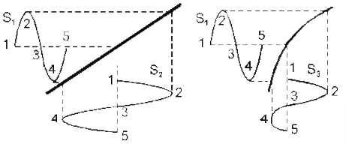
Als we gaan versterken, dan versterken we alles “kamerbreed”. Althans, dat proberen we. Maar het lukt niet altijd om alle spanningswaarden precies evenveel te versterken.
Om het grafisch toe te lichten, (zie afbeelding hierboven) hebben we grafiekjes uitgezet van een juiste versterking en eentje met vervorming toegevoegd. Links een onvervormd versterkt signaal en rechts een vervormd versterkt signaal.
Het zal duidelijk zijn welke de juiste moet zijn. Het linker deel hebben we bij een bepaald tijdstip de juiste versterking en dus ook verhouding. Dit is niet het geval bij het rechter grafiekje. Hier is dus sprake van vervorming en ontstaan harmonischen. Dit ontstaat zowel bij transistors en FETs als bij buizen.
De bedoeling is om het signaal wat we gaan versterken lineair wordt versterkt, d.w.z. zonder enige vervorming.
Een paar vuistregels:
Gebruik altijd een lineaire versterker.
Gebruik altijd een Laag doorlaatfilter tussen een zendereindtrap en antenne om eventuele ontstane harmonische frequenties te onderdrukken..
Klasse A, AB, B en C instellingen:
De onderlinge verschillen zijn al eerder behandeld echter gaan we deze klasse ook vergelijken voor HF toepassingen.
Klasse A instelling:
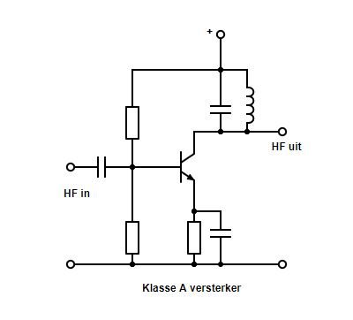
De klasse A versterker wordt algemeen toegepast voor het versterken van kleine LF en HF signalen. Bij alle ontvangers zijn de instellingen Klasse A. Voor de zenders zijn de voortrappen meestal ingesteld in klasse A. Bij klasse A versterkers worden bij signaal of geen ingangssignaal toch vermogen opgenomen / omgezet door transitoir of buis. Daarnaast staat er dus ook een collector spanning op de buis of transistor, waardoor er vermogen verloren gaat. Dit wordt omgezet in warmte (P = U x I) en dit heeft een reeks van negatieve gevolgen voor de apparatuur, waardoor het stuk kan gaan, naast alle extra stroomkosten. De versterkingen en rendement zijn in het algemeen niet spectaculair. Daarom wordt er altijd gezocht naar een B of C instelling.
Klasse B instelling:
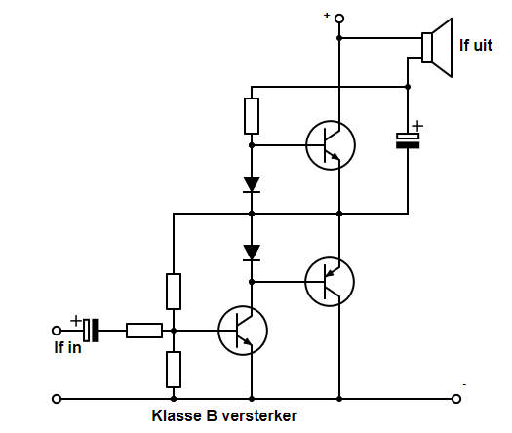
Een klasse B versterker heeft het voordeel dat het rendement veel groter is dan bij klasse A versterker. Bij afwezigheid van ingangssignaal is het stroomverbruik vrijwel nul. Dit is bij amateurs van belang omdat er veel spullen op tijdelijke energiebronnen werken. Bij een klasse B versterker hebben we 2x een zgn. balansversterker nodig. In bovenstaand schema worden twee transistoren gebruikt, één voor het positieve deel van een sinus, en de andere voor het negatieve deel. Zo staan de transistoren dus in klasse B ingesteld (geen stroom bij geen signaal) maar vormen ze samen een versterker die toch niet vervormt.
In het geval van een klasse B HF versterker kunnen we de versterker nog vereenvoudigen. In tegenstelling tot een dubbele versterker met transistor of buizen met balansversterkers, kunnen we hier volstaan met een helft. Er wordt iedere keer maar één deel van een sinus versterkt.
De grote stroomstoot, die optreedt tijdens de ene helft zal door de resonantiekring in de anode of collectorketen de andere zijde aan trillen. (in tegenfase) Deze klasse vereist wel een goede filtering van de harmonischen, immers de versterkte vorm is geen perfecte sinus meer. De gebruikte LC-kringen doen hier dan 'wonderen'.
De nadelen van klasse B instellingen zijn:
Door verandering van de anode- of collector-voedingsspanning kan de preciese afstelling van de versterker variëren; het kan dan voorkomen dat beide versterkers gedurende hun werkdeel toch nog een deel van ingangssignaal afknijpen. Om de nadelen teniet te doen en om de nadelen of afwijkingen te omzeilen, zal er eerder gekozen worden voor een klasse AB instelling.

Klasse AB instelling:
Een klasse AB instelling wijkt niet veel af van B instelling. Het instelpunt wordt alleen iets anders gekozen, in de praktijk zal 5 a 10% van de maximale stroom vloeien. Door deze instelling worden de nadelen van een klasse B opgeheven. Bij enkelvoudige versterkers en balans versterkers voor enkele zijband signalen SSB, wordt nagenoeg uitsluitend gebruik gemaakt van versterkers in klasse AB. Hierbij worden de ontstane harmonischen (ontstaan door de vervorming) weer onderdrukt met LC-kringen.
Klasse C instelling:
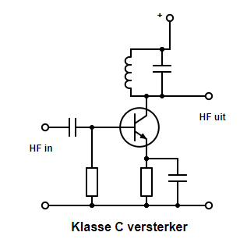
Een klasse C instelling wordt zo ingesteld dat slechts in de toppen van het ingangssignaal een stroompuls in de versterker veroorzaakt. Om het wat algemener te zeggen: de transistor wordt door de sinus aan de input minder dan 180 graden van de 360 open gestuurd. Een bijkomstigheid is dat deze schakeling ook gebruikt kan worden als frequentie vermenigvuldiger (immers het signaal wordt vervormd). Het is zaak dat de voorversterker evenals de eindtrap goed gefilterd worden op harmonischen. De klasse C schakeling veroorzaakt veel en sterke harmonischen omdat deze instelling het minst lineair is. Positieve bijkomstigheid van klasse C is dat deze schakeling een hoger rendement heeft dan klasse A of B. Door de niet-lineariteit kan deze versterker niet gebruikt worden voor SSB, maar wel voor CW en FM. Een vraag hierover wordt regelmatig gesteld in het examen.
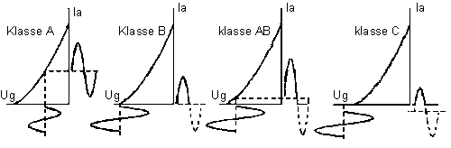
Een overzicht van alle 4 klassen van instelling. Het gestreepte deel van de sinus van de anode-stroom is het ontbrekende deel door de gekozen klasse van instelling.
klasse A: geen vervorming van de amplitude maar zeer laag rendement omdat er in rust de volledige stroom blijft lopen. Toegepast in High-end laagfrequent Hi-fi versterkers met laag vermogen (meestal niet hoger dan 15 W)
klasse B: iets meer vervorming maar hoog rendement. Soms toegepast in SSB en FM zenders.
klasse AB: iets lager rendement dan klasse B, in rust blijft er ongeveer een stroom van 10% lopen, hierdoor geen plotselinge pieken waardoor er minder vervorming optreedt. Het meest toegepast in SSB zenders
klasse C: hoog rendement maar zeer veel vervorming van het signaal, daarom alleen geschikt voor FM en CW, niet voor modulatiesoorten die gebruik maken van amplitude variatie
Examenvraag
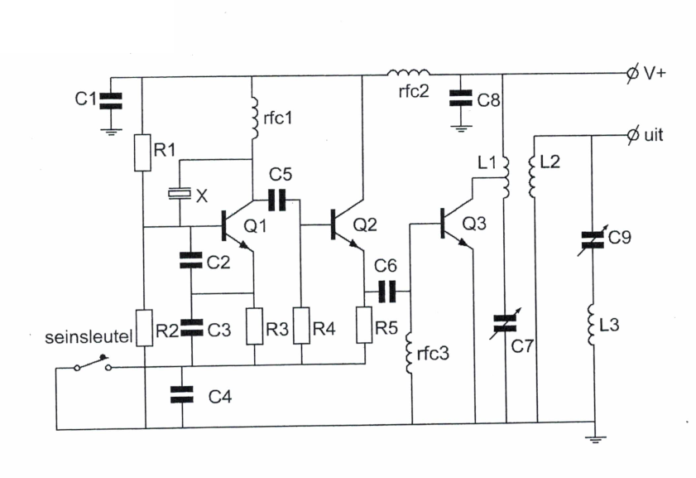
Smoorspoel rfc3 dient voor de instelling:
a. van de tegenkoppeling
b. in klasse A
c. in klasse A/B
d. in klasse B
Oplossing:
We zien dat de voor de gelijkstroom instelling de basis en de emitter beiden aan massa (0V) liggen. De basis heeft tenminste 0,7V voorspanning nodig voordat er basisstroom gaat lopen en de transistor wordt opgestuurd. Hierdoor kan het nooit klasse A of A/B zijn, want daarvoor moet er een ruststroom in de transistor lopen. Wel zou je kunnen denken dat het klasse C moeten zijn omdat eerst die 0,7V overwonnen moet worden voor er wat gebeurt. Dit antwoord staat er niet bij, zodat klasse B de enige mogelijkheid blijft. Dit is het in het examen gewenste antwoord.

